**DEMANDAS EJECUTIVAS DE MAYOR CUANTÍA, RADICADAS POR CIMCOL S.A. ANTE LOS JUECES CIVILES DEL CIRCUITO DE IBAGUÉ, TOLIMA.**

1. **DEMANDADO:** TUTTO SPORT S.A.S., Representada Legalmente por Yolanda García Acevedo.

**RADICADO No.:** 73001310300120170000500

**JUZGADO PRIMERO CIVIL DEL CIRCUITO DE IBAGUÉ.**

**ESTIMACIÓN DE CUANTÍA:** SETECIENTOS DIECINUEVE MILLONES DOSCIENTOS OCHENTA Y TRES MIL CIENTO NOVENTA Y CINCO PESOS M/CTE ($719.283.195)

**\*24 DE ENERO DE 2017: SE RADICÓ MEMORIAL PARA DESISTIR DE LA DEMANDA.**

1. **DEMANDADO:** INVERSIONES Y CONSTRUCCIONES NASA S.A.S

**RADICADO No.:** 73001310300120170000600

**JUZGADO PRIMERO CIVIL DEL CIRCUITO DE IBAGUÉ.**

**ESTIMACIÓN DE CUANTÍA:** DOS MIL SEISCIENTOS QUINCE MILLONES CUATROCIENTOS SETENTA Y OCHO MIL TRESCIENTOS NOVENTA PESOS M/CTE ($2.615.468.390)

**\*24 DE ENERO DE 2017: SE RADICÓ MEMORIAL PARA DESISTIR DE LA DEMANDA.**

1. **DEMANDADO:** SAYD DAVID QUINTERO RAMIREZ.

**RADICADO No.:** 73001310300320170000400

**JUZGADO TERCERO CIVIL DEL CIRCUITO DE IBAGUÉ.**

**ESTIMACIÓN DE CUANTÍA:** SETECIENTOS VEINTIÚN MILLONES TRESCIENTOS CUARENTA Y TRES MIL TRESCIENTOS NUEVE PESOS M/CTE ($721.343.309).

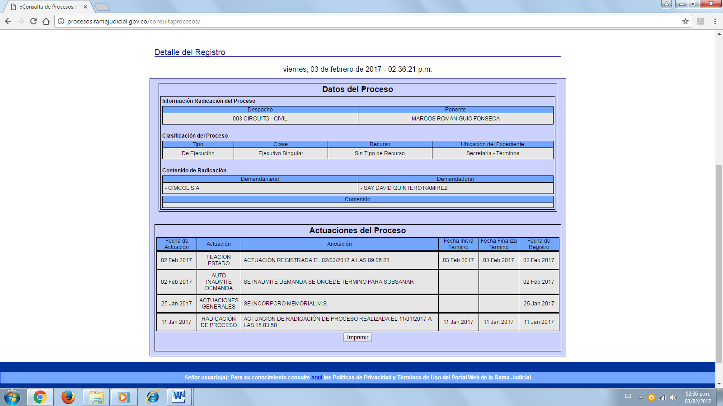

1. **DEMANDADO:** SACRAMENTO TIENDA DE ROPA S.A.S.

**RADICADO No.:** 73001310300520170000900

**JUZGADO QUINTO CIVIL DEL CIRCUITO DE IBAGUÉ.**

**ESTIMACIÓN DE CUANTÍA:** SETECIENTOS DOS MILLONES SETECIENTOS SETENTA Y SIETE MIL SEISCIENTOS DIEZ PESOS M/CTE ($702.777.710).

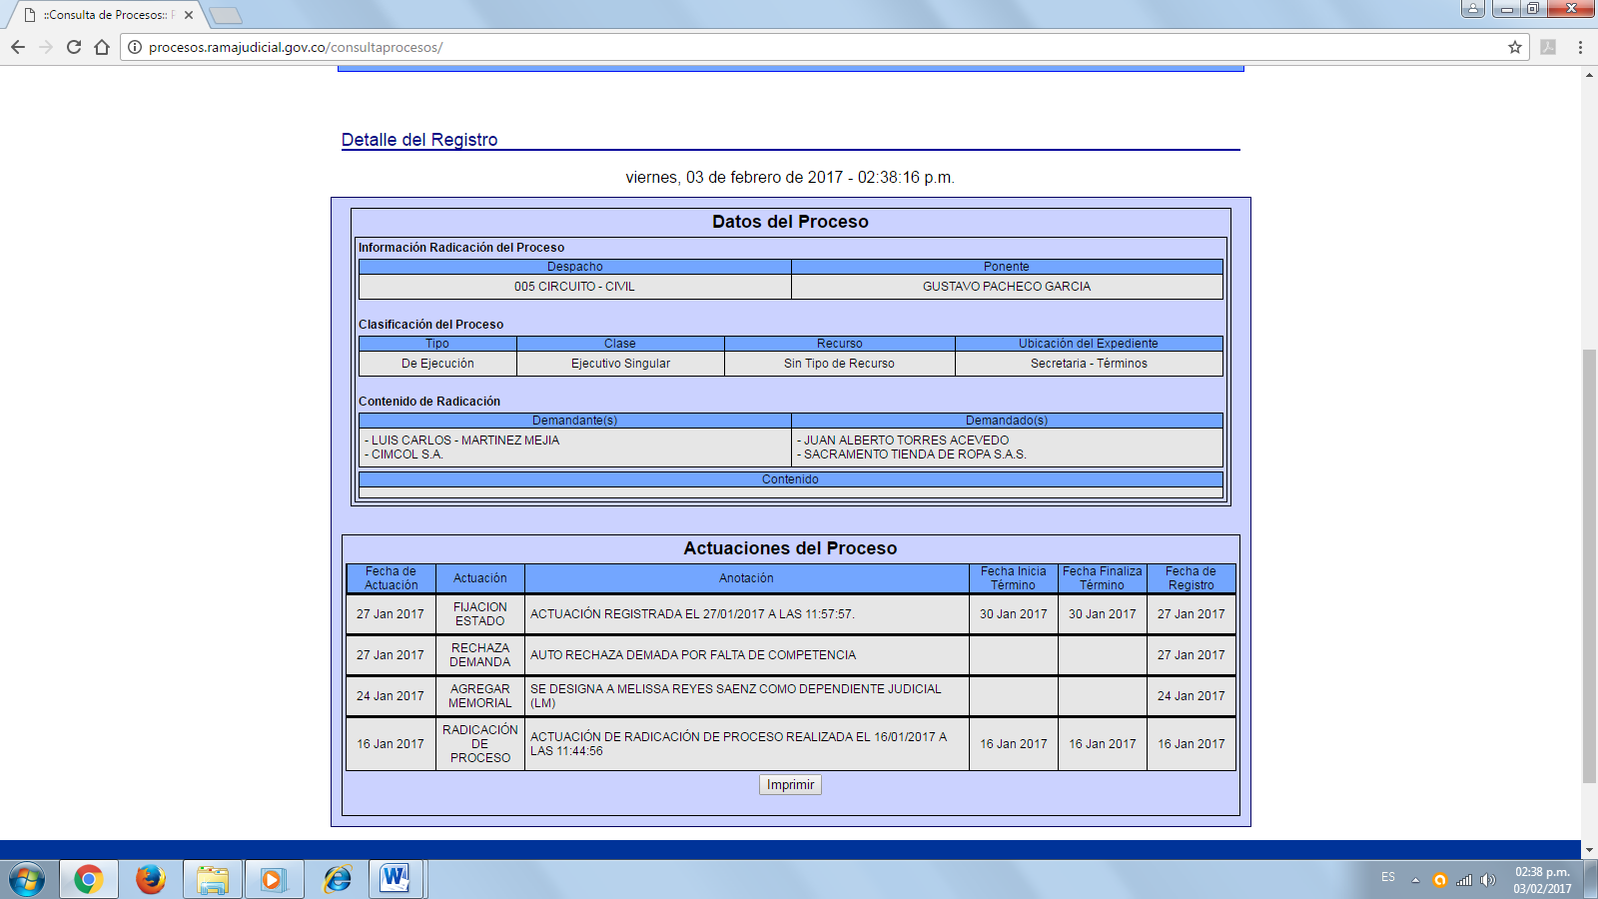

1. **DEMANDADOS:** INNOVA QUALITY S.A.S. – MAIL BLUE S.A.S.

**RADICADO No.:** 73001310300320170000100

**JUZGADO TERCERO CIVIL DEL CIRCUITO DE IBAGUÉ.**

**ESTIMACIÓN DE CUANTÍA:** QUINIENTOS TRECE MILLONES SEISCIENTOS CINCUENTA Y UN MIL QUINIENTOS TREINTA Y TRES PESOS ($513.651.533 M/CTE).

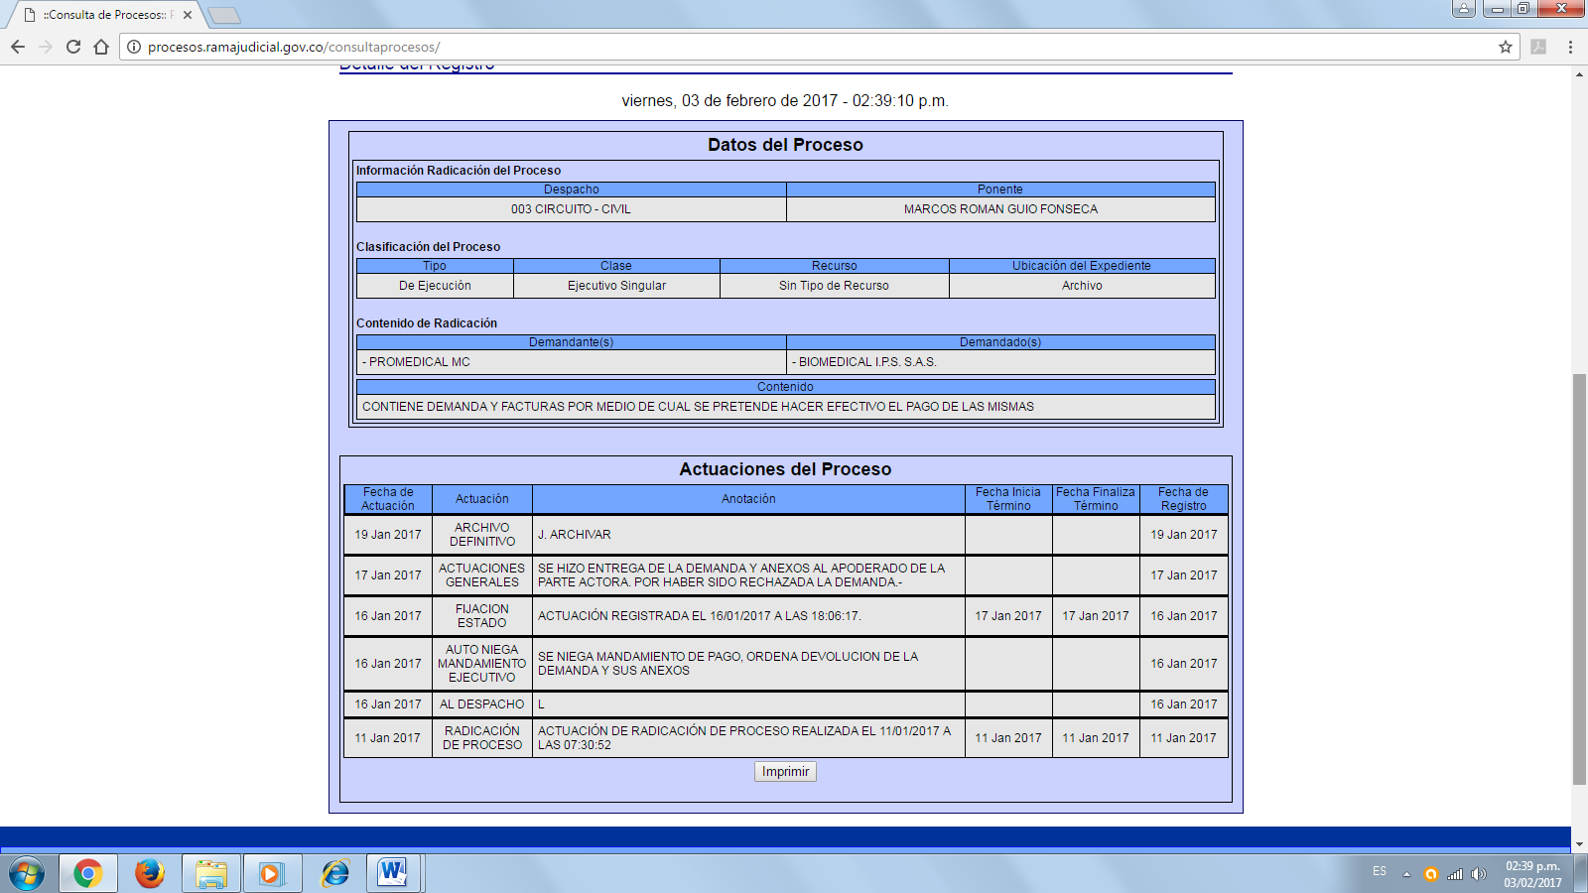

1. **DEMANDADO:** DORIA LIZETH QUINTERO RAMÍREZ

**RADICADO No.:** 73001310300620170000100

**JUZGADO SEXTO CIVIL DEL CIRCUITO DE IBAGUÉ.**

**ESTIMACIÓN DE CUANTÍA:** MIL DOSCIENTOS QUINCE MILLONES SEISCIENTOS TREINTA Y TRES MIL CIENTO TREINTA Y SIETE PESOS M/CTE ($1.215.633.137).

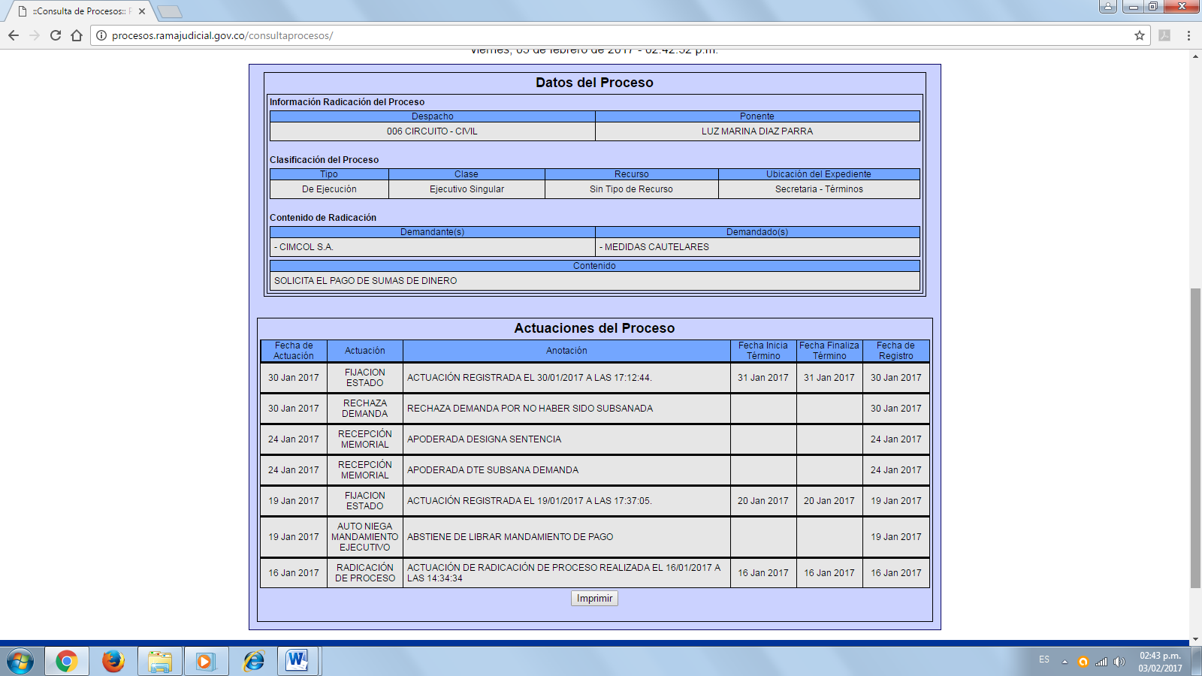

1. **DEMANDADO:** FABEGA S.A.S.

**RADICADO No.:** 73001310300420170000100

**JUZGADO CUARTO CIVIL DEL CIRCUITO DE IBAGUÉ.**

**ESTIMACIÓN DE CUANTÍA:** MIL CUATROCIENTOS TREINTA Y OCHO MILLONES QUINIENTOS CINCUENTA Y SIETE MIL DOSCIENTOS SESENTA Y SEIS PESOS M/CTE ($1.438.557.266)

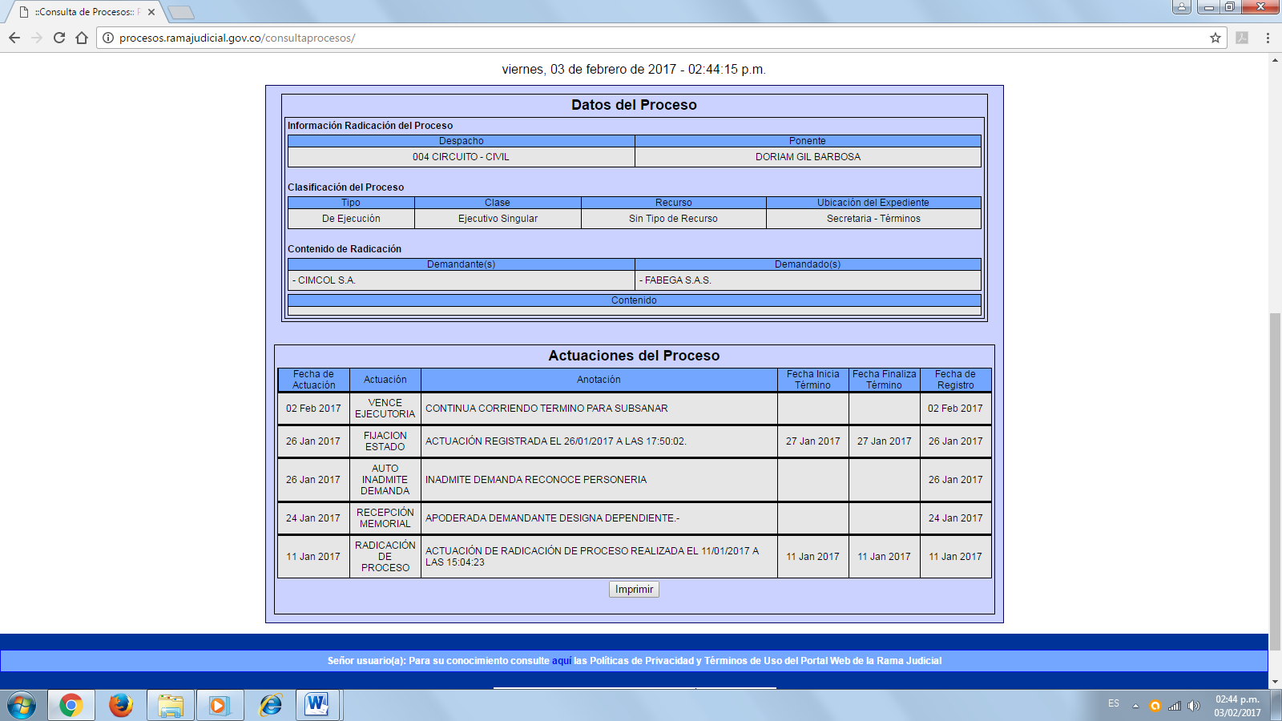

1. **DEMANDADO:** MARIA DEL PILAR QUINTERO RAMIREZ.

**RADICADO No.:** 73001310300220170000500

**JUZGADO SEGUNDO CIVIL DEL CIRCUITO DE IBAGUÉ.**

**ESTIMACIÓN DE CUANTÍA:** MIL TRESCIENTOS TREINTA Y UN MILLONES SIETE MIL SEISCIENTOS OCHENTA Y SEIS PESOS ($1.331.007.686 M/CTE).

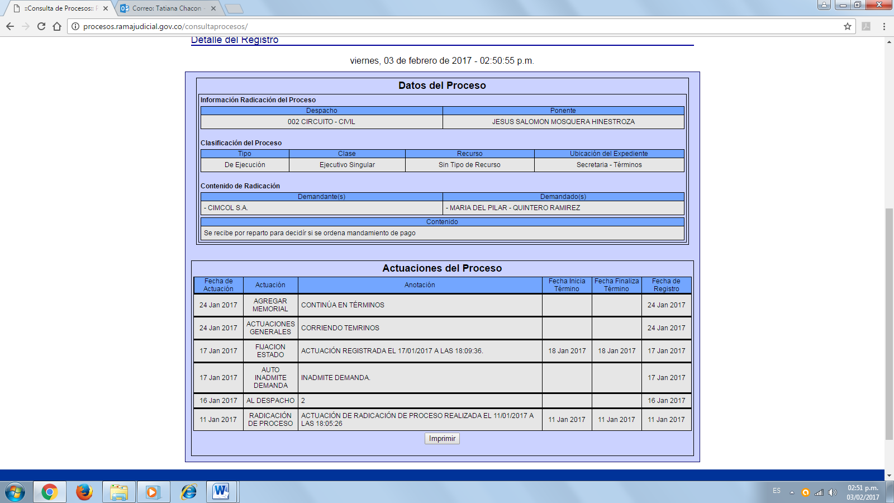

1. **DEMANDADO:** JAVIER AUGUSTO RENGIFO RENGIFO

**RADICADO No.:** 73001310300520170001000

**JUZGADO QUINTO CIVIL DEL CIRCUITO DE IBAGUÉ.**

**ESTIMACIÓN DE CUANTÍA:** MIL CIENTO DIECISIETE MILLONES SETECIENTOS TREINTA Y CINCO MIL SETECIENTOS OCHENTA Y DOS PESOS M/CTE ($1.117.735.782).

